**宿迁市污染源自动监控外网访问设置问题**

**原3.2系统在江苏省厅 现迁移本地京东云 平台内网访问正常**

**1.解决外网无法访问 2.tcp转发配置是否可用**

**京东云网络结构**

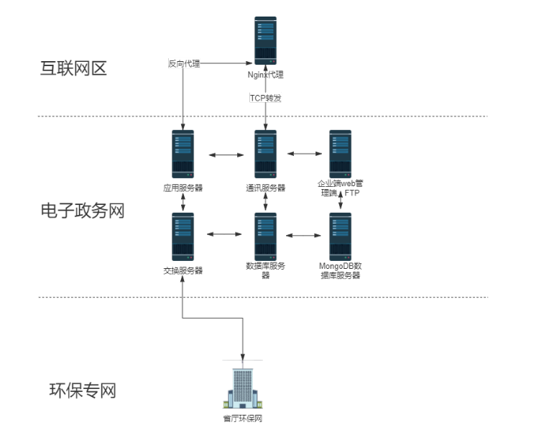

**互联网区的Nginx代理服务器 CentOS 7.4**

**配置信息: 测试正常**

**/usr/local/nginx http代理 (3.2系统跳转问题 console可以正常访问)**

**/usr/local/nginx_tcp1 tcp转发( 通讯转发 )**

**外网开通了 18080/81/5003端口**

* **10.32.146.25 应用 (对外访问地址** [**http://116.198.199.14:18080/**](http://116.198.199.14:18080/)**)**
* **10.32.146.26 通讯**
* **10.32.146.27 交换**
* **10.32.146.28 数据库 sa abcd@1234**
* **10.32.146.29 未使用( 4.2)**
* **10.32.146.30 未使用( 4.2)**

**互联网区和电子政务网互通地址 :**

**应用10.32.146.25 对应 100.66.34.85**

**通讯10.32.146.26 对应 100.66.34.84**

**NGINX代理服务器192.168.54.115 对应100.66.35.209**

**外网IP映射Nginx代理服务器 100.66.35.209**

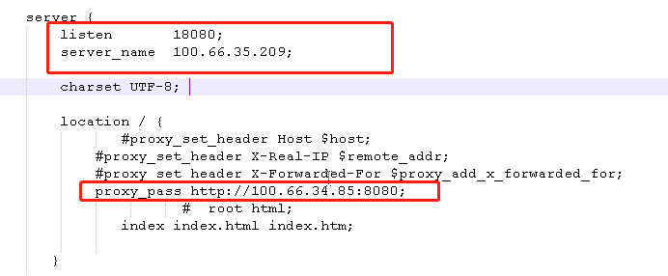

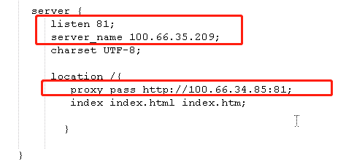

**说明事宜**

远程方式京东云堡垒机：<http://116.198.206.158/>

密码和短信验证 联系获取

企业微信:李方

手机：189 5556 0349

邮箱：[lifang@jointsky.com](mailto:lifang@jointsky.com)